Организация Объединенных Наций |  |  | ECE/TRANS/WP.15/AC.1/2013/43
 | Экономический  и Социальный Совет |  |  | Distr.:  3 July 2013  Russian  Original:
Европейская экономическая комиссия
Комитет по внутреннему транспорту
Рабочая группа по перевозкам опасных грузов
Совместное совещание Комиссии экспертов МПОГ
и Рабочей группы по перевозкам опасных грузов
Женева, 17−27 сентября 2013 года
Пункт 6 b) предварительной повестки дня
Предложения о внесении поправок
в МПОГ/ДОПОГ/ВОПОГ: новые предложения
Периодические проверки и испытания некоторых переносных стальных баллонов многоразового использования для СНГ, предусмотренных в МПОГ/ДОПОГ
Передано Европейской ассоциацией по сжиженным нефтяным газам (ЕАСНГ),
Резюме
Существо предложения: Предусмотреть в МПОГ/ДОПОГ возможность использования особой процедуры периодической проверки и испытания баллонов с формованным защитным кожухом для сжиженного нефтяного газа (СНГ).
Предлагаемое решение: Добавить определение в раздел 1.2.1, пункт 6.2.3.5.3 и новый пункт в инструкцию по упаковке P200 в подразделе 4.1.4.1.
Удалить исключение приложения G из стандарта EN 1440:2008 + A1:2012 в таблицы в подразделе 6.2.4.2 и исключение приложения G из стандарта EN 1439:2008 в таблицы в пункте (11) инструкции P200.
Справочные документы: Неофициальный документ INF.39, представленный на весенней сессии 2013 года;
ECE/TRANS/WP.15/AC.1/2013/16;
многостороннее соглашение M247;
EN 1440:2008 + A1:2012 "Оборудование и вспомогательные приспособления для СНГ − Периодическая проверка переносных баллонов многоразового использования для СНГ" и prEN1440 ;
EN 1439:2008 "Оборудование и вспомогательные приспособления для СНГ − Процедура контроля баллонов для СНГ перед наполнением, в ходе наполнения и после наполнения";
prEN14140 : 2012 "Переносные сварные стальные баллоны многоразового использования для сжиженного нефтяного газа (СНГ) − Альтернативная конструкция и изготовление".

Общая информация
1. Баллоны с формованным защитным кожухом состоят из сварного стального внутреннего сосуда под давлением с покрытием и формованным кожухом из непористого материала, который прочно связан с сосудом под давлением и целостность которого обеспечивает целостность металлического внутреннего сосуда под давлением. Эти баллоны предназначены для перевозки СНГ под № ООН 1011, № ООН 1965, № ООН 1969 и № ООН 1975.
2. Баллоны с формованным защитным кожухом изготавливаются с 1997 года, и количество таких изготовленных баллонов превышает 3,6 миллиона. Они нашли коммерческое применение по крайней мере в двух европейских странах (Франции и Бельгии). Стальные сосуды под давлением изготавливаются в соответствии с директивами 84/527/EEC, 1999/36/EC или 2010/35/EU. С 2003 года эти сосуды под давлением изготавливаются согласно требованиям соответствующих частей стандарта EN 1442 или стандарта EN 14140.
3. Вместимость баллонов составляет 12,8 л, поэтому их легко перевозить и перегружать. Это значение вместимости учтено в определении, предлагаемом в пункте 13 настоящего документа, с тем чтобы оно было ограничено баллонами малого объема и было связано с концепцией, изложенной в примечании в пункте 6.2.3.5.1 ДОПОГ. Это значение составляет приблизительно 10% от максимальной вместимости баллона (согласно определению, приведенному в разделе 1.2.1) и в два раза больше объема, указанного в примечании в пункте 6.2.3.5.1 ДОПОГ (которое допускает вместо гидравлических испытаний под давлением проведение другого испытания, обеспечивающего эквивалентный уровень безопасности). В случае необходимости это значение можно обсудить и увеличить.
4. Баллоны с формованным защитным кожухом были включены в проекты документов в ходе пересмотра стандартов EN 14140 и EN 1442, чтобы четко определить требования к конструкции и изготовлению баллонов этого типа, что требует особой процедуры периодической проверки.
5. Внутренний сосуд под давлением имеет покрытие (покрашен), которое является первым элементом защиты от внешней коррозии сосуда под давлением; возможность проникновения воды между стенкой сосуда и слоем краски исключена. Защитный кожух из полиуретанового материала сформован на внутреннем сосуде под давлением с нанесенным на него снаружи покрытием и является вторым элементом защиты от внешней коррозии; он плотно прилегает к покрытию, предотвращая проникновение воды между покрытием сосуда под давлением и сформованным на нем защитным кожухом в течение срока службы баллона, и обеспечивает механическую защиту сосуда под давлением.
6. Ко всем баллонам с формованным защитным кожухом прикрепляется индивидуальная упругая электронная идентификационная метка. Их подробные технические характеристики регистрируются в электронной базе данных. Регистрация в базе данных позволяет:
- легко получать информацию о конкретных технических характеристиках баллонов;
- безопасным образом наполнять/подвергать испытаниям баллоны;
- контролировать прохождение баллонами обязательных испытаний;
- в случае возникновения проблемы с каким-либо одним баллоном (выявленной в пункте заправки, потребителем, во время периодических испытаний...) электронная метка, связанная с базой данных, позволяет автоматически изымать баллоны из той же партии и проводить соответствующие испытания, чтобы выяснить, относится ли данная проблема ко всей партии или нет. В случае необходимости можно автоматически изымать и утилизировать всю партию;
- автоматически изымать партию баллонов для проведения периодических испытаний;
- идентифицировать и маркировать баллоны, на которые необходимо нанести маркировку, указывающую на успешное прохождение периодической проверки;
- получать ретроспективную информацию обо всех событиях, произошедших в течение срока службы баллона.
7. Расчетный срок службы баллонов с формованным защитным кожухом в настоящее время составляет 30 лет. Тем не менее этот срок службы может затем продлеваться каждые пять лет при условии, что испытания, проводимые в ходе периодической проверки, показывают, что полиуретановое покрытие внутреннего сосуда сохранило свои свойства.
Электронная метка, связанная с базой данных, позволяет изымать партию баллонов после истечения их срока службы.
Это понятие срока службы необходимо добавить в prEN1440, поскольку оно связано с результатами испытаний в ходе периодической проверки (см. приложение 5).
8. Защитный кожух не закрывает номера баллона. Другая постоянная маркировка, которая закрыта кожухом, повторяется на полиуретановом кожухе. Дата последней периодической проверки наносится на каждый баллон (той же серии) в ходе следующей процедуры заправки при условии положительных результатов периодической проверки.
9. Качество СНГ, которым заполняются баллоны, всегда соответствует предельным значениям содержания коррозионных примесей, указанным в стандарте ISO 9162:1989.
10. После изготовления перед формованием полиуретанового материала стальные сосуды по отдельности подвергаются гидравлическому испытанию. После формования на выборочной основе проводится испытание на адгезию полиуретана с сосудом (разрушающее испытание).
11. При каждом наполнении баллоны с формованным защитным кожухом подвергаются внешнему осмотру и испытанию на герметичность в соответствии со стандартом EN 1439.
12. С помощью независимого компетентного эксперта постепенно был разработан специальный протокол периодической проверки. Он был согласован с внешним компетентным органом и подтвержден властями Франции в 2002 году. В 2011 году было подписано многостороннее соглашение (M247) об этом протоколе периодической проверки.
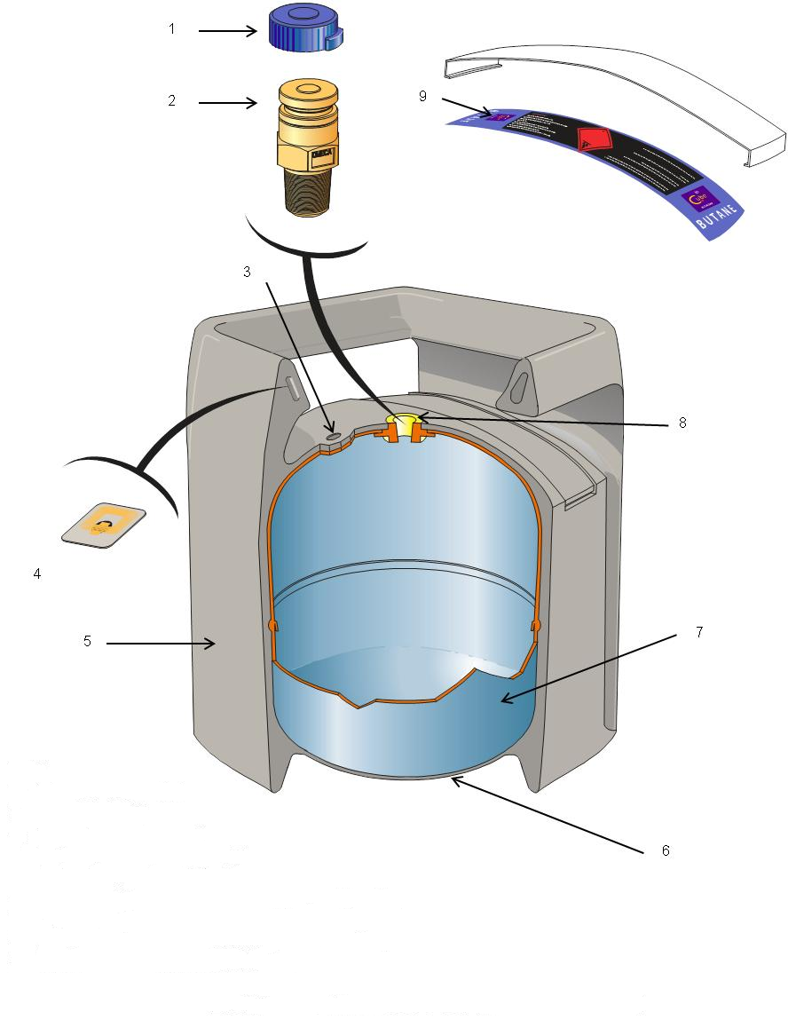
Обозначения
1. Колпак вентиля баллона
2. Вентиль баллона
3. Масса тары
4. Электронная идентификационная метка
5. Формованный защитный кожух
6. Сертификационные, эксплуатационные и производственные маркировочные знаки
7. Стальной баллон с покрытием
8. Номер баллона и другие маркировочные знаки
9. Идентификационные знаки (номер ООН, знак опасности и т.д.)

Пример баллона с формованным защитным кожухом

Предложение
13. Добавить в главу 1.2 следующее определение:
"Баллон с формованным защитным кожухом означает баллон вместимостью по воде не более 13 л, состоящий из стального внутреннего сосуда под давлением с покрытием и формованным защитным кожухом из полиуретана или материала с эквивалентными свойствами, который невозможно снять и который связан со стенкой внутреннего сосуда, обеспечивая механическую защиту и защиту от коррозии".
14. Добавить пункт 6.2.3.5.3 и этот текст:
"Для каждой партии баллонов с формованным защитным кожухом, предназначенных для перевозки газов под № ООН 1011, № ООН 1075, № ООН 1965, № ООН 1969 и № ООН 1978 периодические проверки и испытания, указанные в пункте 6.2.1.6.1, проводятся с применением приложения G к стандарту EN 1440 :2008 + A1:2012, включая проведение на выборочной основе испытаний на разрыв, отслаивание и коррозию, а также испытаний на адгезию. Применение гидравлического испытания под давлением является факультативным.
Результаты испытаний на разрыв оцениваются с учетом правильного одностороннего статистического толерантного интервала согласно ISO 16269-6:2005.
Под внешним осмотром состояния сосуда под давлением понимается проверка внешнего состояния баллона с формованным защитным кожухом".
15. Добавить новый пункт в инструкцию по упаковке P200 в подразделе 4.1.4.1:
"Компетентный орган должен проверить, что баллоны заправляются только в заправочных пунктах, применяющих документированную систему контроля качества, и что соблюдаются требования стандарта EN 1439:2008".
16. Удалить исключение пункта 3.5 и приложения G из стандарта EN 1439:2008 в таблице в пункте (11) инструкции P200.
17. Удалить исключение приложения G из стандарта EN 1440:2008 + A1:2012 в таблице стандартов, применимых к периодическим проверкам и испытаниям, в подразделе 6.2.4.2.
Обоснование
18. Баллоны этого типа соответствуют требованиям МПОГ/ДОПОГ. Гидравлическое испытание под давлением не разрушает их, но вследствие наличия формованного защитного кожуха из полиуретана оно нерелевантно. Действительно, формованный защитный кожух не позволяет обнаружить незначительные утечки или визуально выявить остаточную объемную деформацию внутреннего сосуда.
Осмотр внешнего состояния сосуда под давлением невозможен, поскольку внешняя стальная поверхность невидима. Вследствие жестких требований, предъявляемых к баллонам этого типа, осмотр формованного защитного кожуха обеспечивает проверку целостности металлической стенки внутреннего сосуда. Такая проверка проводится при каждой заправке каждого баллона.
19. Взамен индивидуальной периодической проверки баллона разработан альтернативный метод. Он основан на регулярном отборе образцов и проведении разрушающих испытаний. Некоторые испытания на разрыв, отслаивание и коррозию и испытания на адгезию проводятся после трех лет эксплуатации и каждые пять лет после первоначальных испытаний на выборочной основе. Необходимо отметить, что эти баллоны изготавливаются серийно.
Так же как и гидравлическое испытание под давлением, испытание на разрыв позволяет подтвердить, что механическая и структурная целостность внутреннего сосуда сохраняются.
Так же как и в случае внешней проверки сосуда под давлением, испытание на адгезию и испытание на отслаивание и коррозию позволяют проверить, что на внутренней стенке сосуда нет коррозии. Испытание на адгезию показывает, что с течением времени полиуретан сохраняет свои адгезионные свойства и поэтому продолжает защищать антикоррозионное покрытие внутреннего сосуда. Испытание на отслаивание позволяет проверить отсутствие коррозии путем осмотра. Было продемонстрировано (см. доклад в приложении 2), что хорошее сцепление полиуретановой пены (формованный защитный кожух) означает, что на внутреннем сосуде нет коррозии (внешняя коррозия). Испытание на адгезию было добавлено в prEN14140 и prEN1442. Соответствующие выдержки из prEN14140, который сейчас проходит формальное голосование, представлены в приложении 3.
Важно отметить, что осмотр внешнего состояния баллонов из композитных материалов с внутренней стальной оболочкой также проводится путем осмотра внешнего покрытия.
Итак, можно заключить, что уровень безопасности, обеспечиваемый этим альтернативным методом, эквивалентен уровню безопасности, обеспечиваемому гидравлическим испытанием под давлением и осмотром внешнего состояния сосуда под давлением.
Эти испытания подробно описаны в многостороннем соглашении M247 и в приложении G к стандарту EN 1440:2008 + A1:2012.
Стандарт EN1440 в настоящее время пересматривается, и приложение G будет пересмотрено с целью приведения его в полное соответствие с международным соглашением M247 (см. приложение 4). В настоящее время приложение G, в отличие от M247, не требует проведения статистического анализа результатов, но проводятся те же испытания: испытание на разрыв, отслаивание и коррозию и испытание на адгезию.
20. Процедура испытаний в ходе периодических проверок, изложенная в подразделе 6.2.1.6 МПОГ/ДОПОГ, составлена для "традиционных" стальных баллонов, но развитие новых технологий и появление новых конструкций уже привели к необходимости добавления некоторых примечаний к подразделу 6.2.1.6. Кроме того, в пункте 6.2.3.5.1 уже есть примечание, позволяющее для определенного типа баллонов для СНГ вместо гидравлического испытания под давлением проводить другое испытание, обеспечивающее эквивалентный уровень безопасности:
ПРИМЕЧАНИЕ: С согласия компетентного органа страны, предоставившей утверждение типа конструкции, для каждого сварного стального баллона, предназначенного для перевозки газов с № ООН 1965 (газов углеводородных смесь сжиженная, н.у.к.), вместимостью менее 6,5 л, вместо гидравлического испытания под давлением может проводиться другое испытание, обеспечивающее эквивалентный уровень безопасности.
21. До настоящего времени было проведено более 10 000 испытаний на разрыв, 5 200 испытаний на отслоение и 2 000 испытаний на адгезию (по пяти испытаниям на один баллон). Не было отмечено признаков коррозии, проблем с полиуретановым материалом или разрушения сосуда под давлением.
22. В случае отрицательных результатов периодической проверки партия может быть легко изъята, когда баллоны возвращаются потребителями, путем использования электронной метки и базы данных.
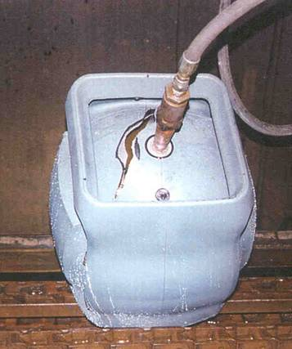
Пример испытания на разрыв
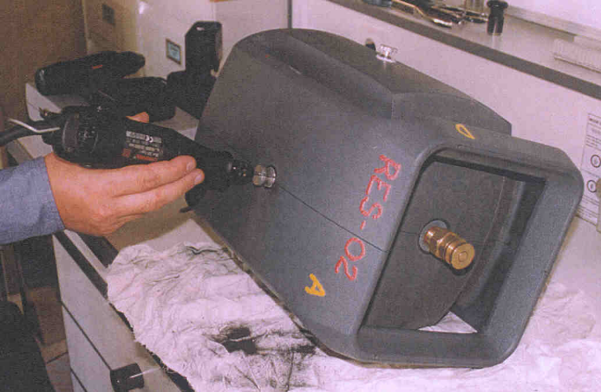
Пример испытания на адгезию
Испытательные плитки приклеивают к формованному материалу. Производят растягивающее напряжение, увеличивающееся со скоростью не более 1 МПа/с, перпендикулярно к плоскости поверхности.
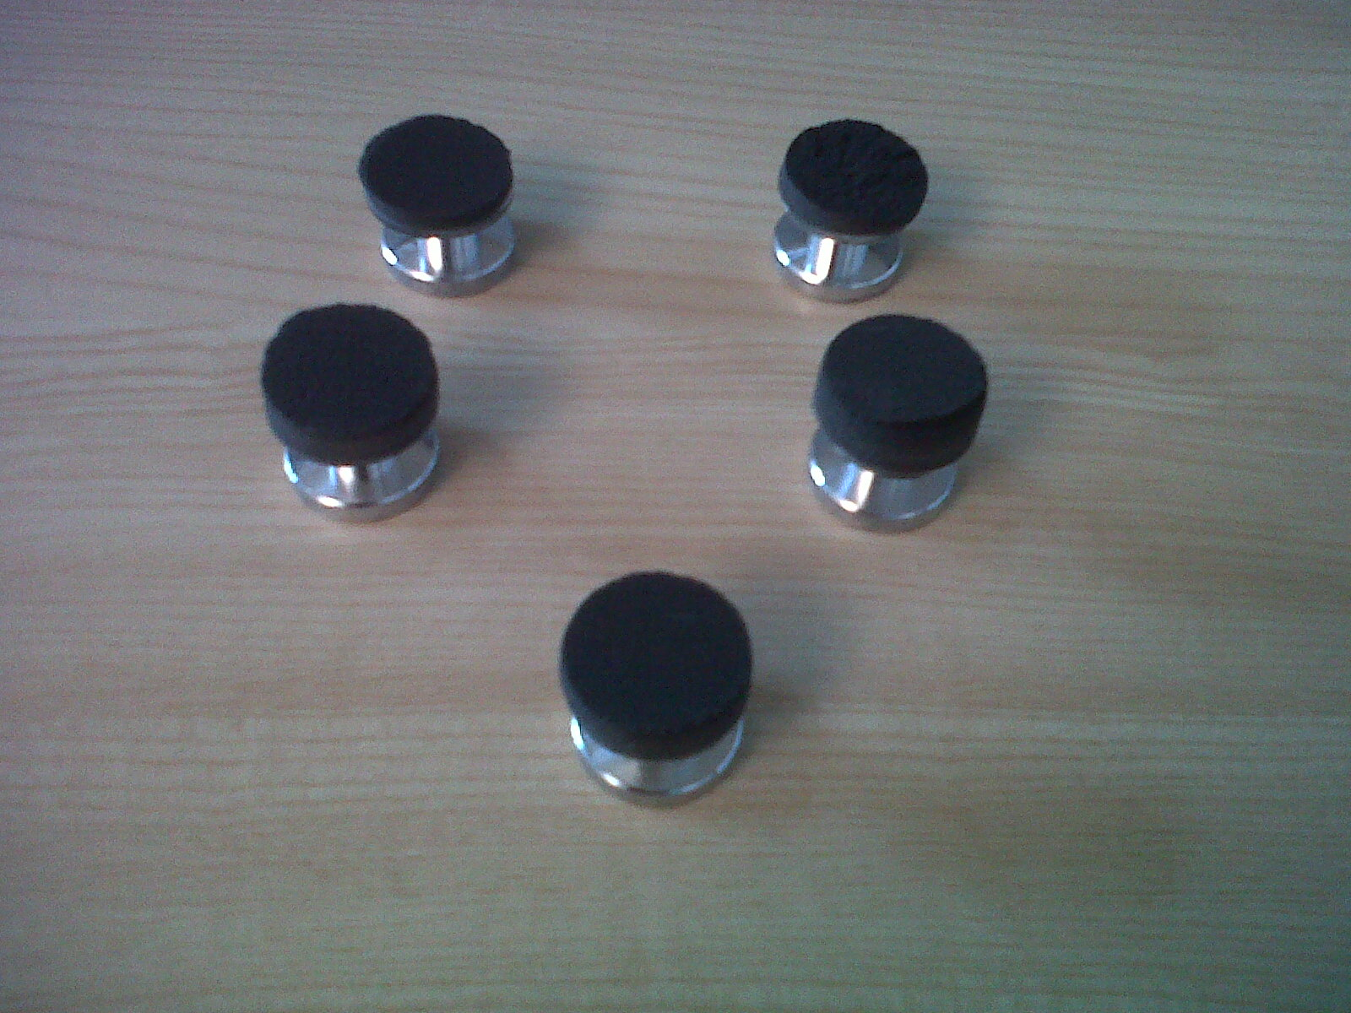
Пример испытательных плиток с вырванным слоем полиуретанового материала (испытание на адгезию)
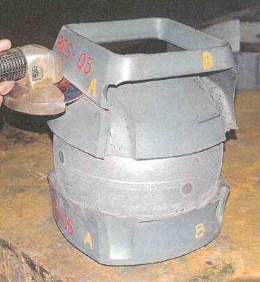
Пример испытания на отслаивание: отделяют слой формованного материала и проверяют состояние наружной поверхности стального сосуда.
Это испытание проводят на баллоне, который ранее подвергался испытанию на разрыв.
Обеспечение применения
23. Никаких трудностей с обеспечением применения не предвидится. Многостороннее соглашение M247 было подписано несколькими странами и действует до 31 декабря 2016 года.
* * *

______________
Приложения*:
Приложение 1: EN1439:2008, приложение G
Приложение 2: Документ, представленный на симпозиуме ESOPE в 2004 году
Приложение 3: Выдержки из prEN14140
Приложение 4: Приложение к EN1440
Приложение 5: Приложение G к prEN1440.

? В соответствии с программой работы Комитета по внутреннему транспорту на 2010−2014 годы (ECE/TRANS/208, пункт 106; ECE/TRANS/2010/8, подпрограмма 02.7 c)).
? Распространено Межправительственной организацией по международным железнодорожным перевозкам (ОТИФ) в качестве документа OTIF/RID/RC/2013/43.
* * Приложения содержатся в неофициальном документе INF.6.

